**تحلیل نیازمندی‌های برنامه Sample Storage**

**اطلاعات کلی**

* در حال حاضر بیشتر از **یک میلیون و هشتصد هزار** Thin Section در مدیریت اکتشاف وجود دارد.
* داده‌هایی که می‌بایست ذخیره‌سازی شوند به دو دسته کلی تقسیم‌بندی می‌شوند:

1. نمونه‌های **چاه** (Well Samples)
2. نمونه‌های **سطح** (Surface Samples)

* که از هر نوع از نمونه بالا **یک یا چند نوع اسلاید یا مقطع دیرینه شناسی** تهیه می شود که انواع آن عبارتند از:
  1. مقطع **نازک** (Thin Section)
  2. نمونه‌های **شسته** شده (Washed Samples)
  3. اسلاید **پالینولوژی** ( Palynology)
  4. اسلاید **نانوفسیل** (Nano fossil)
* در حال حاضر امکان تخصیص شماره سریال منحصربه فرد به هر نمونه دیرینه شناسی وجود ندارد .
* نامگذاری نمونه‌های دیرینه‌شناسی به صورت زیر انجام می‌شود:

1. نمونه‌های **چاه**: نامگذاری به صورت WellName FromDepth ToDepth انجام می‌شود

به عنوان مثال PZ-17 1500 1600 که نشان دهنده نمونه چاه پازن 17 از عمق 1500 تا 1600 می‌باشد.

1. نمونه‌های **سطح**: نامگذاری به صورت GeologistAbbri Depth انجام می‌شود.

* نمونه‌های موجود در انبار ری در یک فایل اکسل نگهداری می‌شود که محل فعلی هر نمونه در انبار را مشخص می‌کند.
* باکس شماره 296 انبار ری مربوط به نمونه‌های Surface است که نامگذاری آنها به صورت ناقص انجام شده است و نیاز به بازنگری در شماره‌گذاری دارند.
* در فایل اکسل انبار نمونه‌هایی که با رنگ قرمز مشخص شده‌اند برای نشان دادن نقص در نامگذاری نمونه می‌باشد مثلا نمونه تکراری با رنگ قرمز مشخص شده یا نام نمونه کاملاً مشخص نیست.
* در برخی از نمونه‌های Surface بجای مشخص کردن عمق از شماره استفاده شده است.

**وضعیت برنامه فعلی Sample Storage**

* ورود اطلاعات در برنامه فعلی یک‌بار انجام شده است و آپدیت نشده است.
* در حال حاضر کاربران با نام کاربری Guest سیستم وارد می‌شوند که جهت استفاده کارآمد از برنامه فعلی می‌بایست کاربران سیستم دوباره تعریف شوند.
* نیاز است سطح دسترسی‌های کاربران دوباره تعریف شود. به عنوان مثال در حال حاضر امکان امکان تغییر در Base Table توسط کاربر Guest وجود دارد.
* در حال **حاضر اطلاعات مربوط به Sample Storage (مربوط به چاه‌های جدید)** به **صورت فایل اکسل برای هر چاه** ذخیره می‌شوند.
* Data Source کلی شامل اطلاعات موجود در دیتابیس فعلی Sample Storage و فایل‌های اکسل می‌باشد.

**قسمت Geochemistry برنامه FFSDB**

* در برنامه FFSDB قسمت‌هایی برای ذخیره‌سازی اطلاعات مربوط به نمونه‌های دیرینه‌شناسی (مطابق با تصاویر) وجود دارد که در صورت تأیید اداره مطالعات و تحقیقات (با تطبیق فیلدهای مربوطه با نیاز فعلی و رفع نواقص)، امکان پیاده سازی برنامه به نحوی که ذخیره‌سازی اطلاعات در FFSDB انجام شود، وجود خواهد داشت.

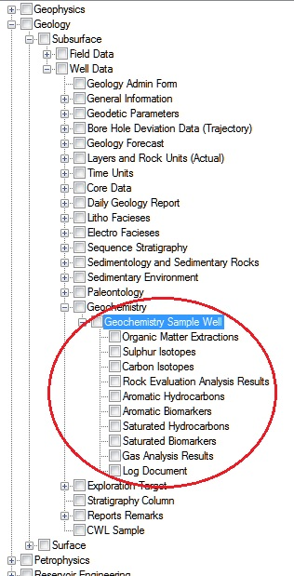

**شکل 1 : Geochemistry Sample Well**

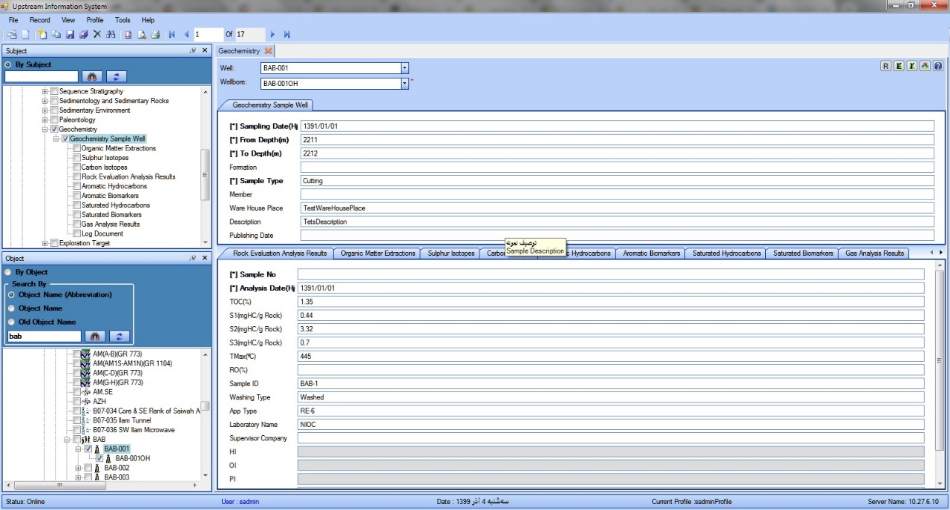

**شکل 2 : فرم مربوط به Geochemistry Sample Well**

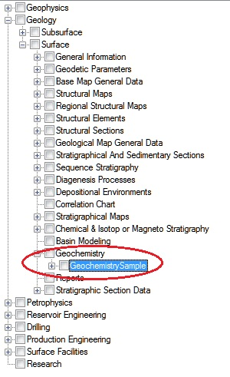

**شکل 3 : Geochemistry Sample Surface**

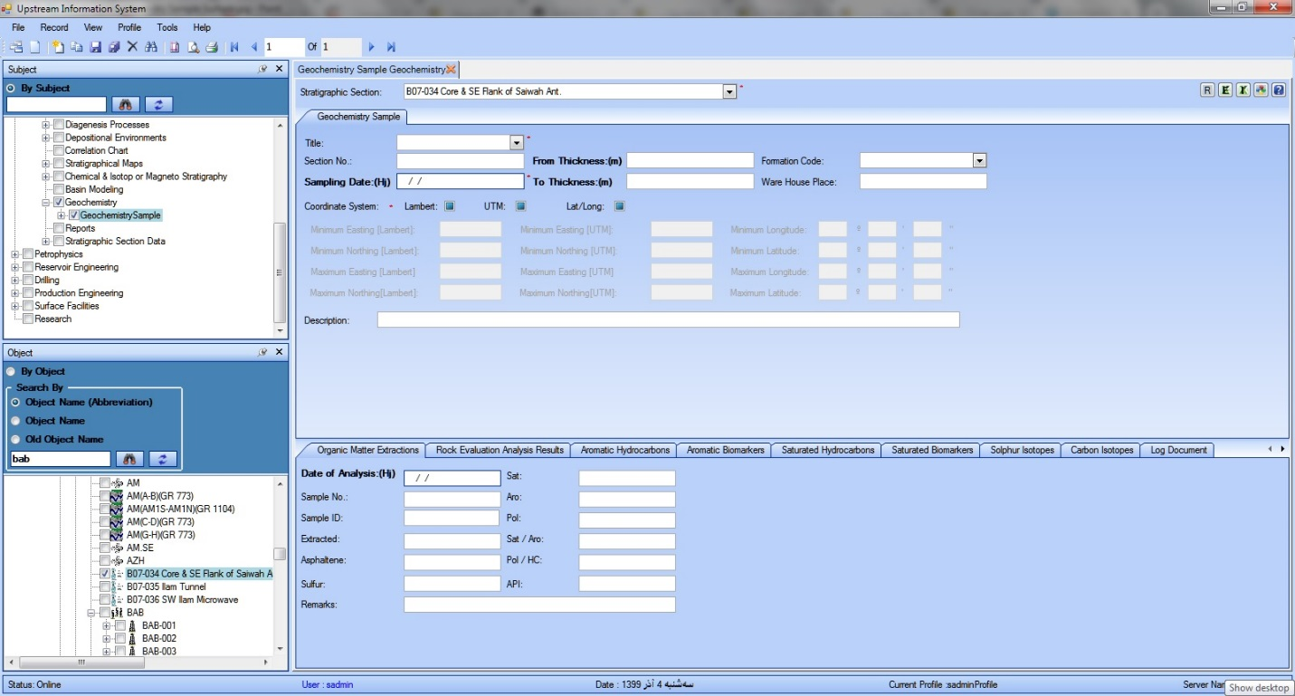

**شکل 4 : فرم مربوط به Geochemistry Sample Surface**

**موارد مربوط به طراحی جداول داده و برنامه**

* با توجه به وجود محل ذخیره‌سازی در برنامه فعلی Sample Storage (دیتابیس EIS) و همچنین FFSDB (که نیاز به بازنگری توسط اداره مطالعات و تحقیقات دارد) نیاز است فیلدهایی به جداول مربوطه اضافه یا بازنگری گردد تا فرآیند امانت قطعه تکمیل شود. جدول زیر حاوی فیلدهای ضروری اجرای فرآیند است:

|  |  |  |  |  |  |  |  |  |  |  |  |  |  |  |  |  |  |  |
| --- | --- | --- | --- | --- | --- | --- | --- | --- | --- | --- | --- | --- | --- | --- | --- | --- | --- | --- |
| ID | Main Type | Sample Type | Abbreviation | FULL Name (en) | FULL Name (fa) | Status | From Depth | To Depth | Measurement | Quantity | Warehouse NO | Row No | Shelf No | Box No | Drawer No | Receive Date | Current  Person location | Description |
|  |  |  | Geologist Abb.  (Surface) |  |  |  | From To  (Surface) | |  |  | Warehouse Place or  Location | | | | |  |  |  |

* Main Type یکی از دو مقدار Well Samples و Surface Samples می‌باشد.
* Sample Type یکی از چهار مقدار Thin Section، Washed Samples، Palynology و Nano fossil می‌باشد.
* Abbreviation نام نوشته شده بر روی نمونه می‌باشد (در فایل اکسل دریافتی از انبار مشخص شده است.). در حالتی که نمونه مربوط به سطح باشد نام اختصاری زمین‌شناس (Geologist Abb.) در این فیلد قرار می‌گیرد.
* Status وضعیت هر نمونه را مشخص می‌کند که در سه نوع سالم، شکسته و مفقود دسته‌بندی می‌شوند. وضعیت مفقود مربوط به نمونه‌ای است که طی فرآیند امانت مفقود شده است.
* در حالتی که نمونه Well باشد هر دو فیلد From Depth و To Depth مقداردهی می‌شوند و در حالت نمونه Surface فیلد جایگزین From To مقداردهی می‌شود.
* در حالت نمونه Surface امکان درج شماره با کاراکتر غیرعددی در فیلد From To وجود دارد.
* فیلد Measurement شامل دو مقدار Meter و Foot یا علائم اختصاری آنها می‌باشد.
* Quantity تعداد موجود از هر نمونه را مشخص می‌کند.
* فیلدهای مربوط به Location در FFSDB با نام Warehouse Place هم برای سطح و هم برای چاه دیده شده است.
* Receive Date تاریخ نمونه‌برداری را مشخص می‌کند.
* Current Location مشخص‌کننده شخصی است که در حال حاضر نمونه را به امانت گرفته است.
* Description برای درج توضیحات پیش‌بینی شده است.

**فرآیند تحویل مقطع نازک (Thin Section)**

* درخواست از طریق کاربری که نیاز به Thin Section دارد به رییس مربوطه ارسال می‌شود.
* زمان ثبت درخواست، کاربر می‌بایست مدت زمان امانت را مشخص کند (ثبت تاریخ برگشت) و همچنین لیست امانت و موجودی فعلی انبار باید مشخص باشد و به کاربر نشان داده شود.
* **پس از ثبت درخواست** کاربر، Notification مربوطه به **مسوؤل انبار**، **شخص تحویل گیرنده?** و **رئیس مطالعات و تحقیقات دیرینه شناسی و ژئوشیمی** (آقای طهماسبی) ارسال می‌شود.
* لیست درخواست‌ها بر اساس جدول ذیل مشخص می‌شود:

|  |  |  |  |  |  |  |  |  |  |  |  |  |  |  |  |  |
| --- | --- | --- | --- | --- | --- | --- | --- | --- | --- | --- | --- | --- | --- | --- | --- | --- |
| ID | Personnel NO | Main Type | Sample Type | Abbreviation | FULL Name (en) | FULL Name (fa) | Status (Primary) | From Depth | To Depth | Measurement | Quantity | Person Receive Date | Return Date | Actual Return Date | Penalty | Description |
|  |  |  |  | Geologist Abb.  (Surface) |  |  |  | From To  (Surface) | |  |  |  |  |  |  |  |

Personnel No و اطلاعات پرسنلی مربوطه به کاربر نشان داده می‌شود.

Main Type یکی از دو مقدار Well Samples و Surface Samples می‌باشد که به صورت Combo Box توسط کاربر انتخاب می‌شود.

Sample Type یکی از چهار مقدار Thin Section، Washed Samples، Palynology و Nano fossil می‌باشد که به صورت Combo Box توسط کاربر انتخاب می‌شود.

Status (Primary) نشان‌دهنده وضعیت اولیه نمونه است که تحویل شخص داده می‌شود. هر قطعه تحویلی در سه وضعیت سالم، معیوب (شکسته) و مفقود قرار می‌گیرد که هنگام برگشت در صورت مغایرت با وضعیت اولیه، در جدول اصلی فیلد مربوطه تغییر می‌کند و در لاگ تغییرات ثبت می‌شود و فرآیند تخصیص جریمه فراخوانی می‌شود.

در هر وضعیت لاگ تغییرات هر قطعه (نوع وضعیت و موقعیت مکانی) می‌بایست مشخص شود.

فیلد Measurement شامل دو مقدار Meter و Foot یا علائم اختصاری آنها می‌باشد.

Quantity تعداد درخواستی کاربر از هر نمونه را مشخص می‌کند.

Person Receive Date تاریخ دریافت نمونه به شخص است.

Return Date تاریخ تحویل نمونه توسط شخص را مشخص می‌کند.

Actual Return Date تاریخ دقیق تحویل را مشخص می‌کند که در صورت مغایرت با Return Date فرآیند جریمه فراخوانی می‌شود و میزان جریمه مربوطه در فیلد مورد نظر درج می‌شود.

Penalty میزان جریمه در صورت عدم تحویل به موقع نمونه را مشخص می‌کند.

* درصورت **تأیید رییس مربوطه**، درخواست به **رئیس مطالعات** و تحقیقات دیرینه شناسی و ژئوشیمی (آقای طهماسبی) ارسال می‌شود.
* در صورت **موافقت رئیس مطالعات** و تحقیقات دیرینه شناسی و ژئوشیمی، درخواست به **متصدی انبار** (آقای صنیعی) ارسال می‌شود.
* ممکن است **رئیس مطالعات** و تحقیقات دیرینه شناسی و ژئوشیمی **با بخشی از درخواست کاربر** موافقت کند. به عنوان مثال اگر کاربر درخواست 100 Thin Section بدهد ممکن است یا **رییس واحد** یا **رئیس مطالعات** و تحقیقات دیرینه شناسی و ژئوشیمی تنها با تحویل 50 عدد موافقت کنند.
* متصدی انبار وجود Thin Section را در سیستم جستجو می‌کند و درصورت وجود محل آن در انبار مشخص می‌شود.
* پس از مشخص شدن محل Thin Section ها در انبار، درخواست مورد نظر که ممکن است شامل **تعدادی از درخواست‌ها باشد** تحویل کارمند دفتری مطالعات و تحقیقات زمین شناسی و ژئوشیمی (آقای نائینی) می‌شود.
* **درحال حاضر** محل نگهداری Thin Sectionها انبار ری می‌باشد. ولی به منظور **توسعه‌های آتی**، پیشنهاد می‌شود سیستم جدید توانایی مدیریت چند محل نگهداری را داشته باشد.
* Thin Sectionهایی که در انبار وجود داشته و می‌بایست تحویل شوند لیست می‌شوند و **در برابر تحویل آنها هم انتقال دهنده و هم انتقال گیرنده نسبت به تایید انتقال اقدام کنند**. در این مرحله همانند فرآیند انتقال اموال، لیست اموال خارج شده به شخص تحویل گیرنده منتقل می‌شود.
* می‌بایست میزان **موجودی انبار در هر لحظه** از طریق فیلدی مشخص گردد.
* ممکن است Thin Sectionهای تحویلی بین افراد مختلف رد و بدل شود که برای هر بار جابجایی فرآیند نقل و انتقال Thin Section انجام می‌شود و **لیست اموال تحویلی هر نفر بروزرسانی** می‌شود.
* **تاریخچه** جابجایی هر Thin Section و وضعیت فعلی آن باید مشخص باشد.
* چنانچه Thin Section **از اکتشاف خارج** شود، در لیست دارایی آخرین نفر باقی می‌ماند لذا توضیحات مربوطه مانند محل فعلی باید درج شود.

**نیازمندی‌های توسعه برنامه:**

* در توسعه برنامه نیاز است یک سیستم ورود اطلاعات، یک سیستم تأمین درخواست‌های فرآیندی و یک سیستم **خروجی لاگ‌های گرافیکی** به همراه گزارش‌های مورد نیاز دیده شود.
* برنامه جهت مدیریت سطح دسترسی کاربران نیاز است.
* تهیه لاگ از کلیه فعالیت کاربران و تغییرات انجام شده بر روی داده‌ها

**گزارش‌ها**

* در هر زمان امکان گزارش‌گیری از لیست اموال در اختیار هر شخص فراهم باشد.
* گزارش از تعداد Thin Sectionهای فعلی اکتشاف و تعداد Thin Sectionهای خارج شده از اکتشاف با مشخص نمودن محل فعلی آنها
* نیاز است برنامه خروجی گرافیکی (لاگ ) داشته باشد مثلا در خروجی، عمق چاه نشان داده شود و نمونه‌های خارج از انبار با رنگ دیگر در خروجی نشان داده شود.